### 币港湾（赞分期产品）营收明细查询

1、原型地址：\项目需求\原型\2018年需求\4月份-币港湾营收查询

2、从2017年11月9日开始查询；由于2017.11.8才开始记录这个值，可从11.9日开始查询

3、查询条件结算日期：

1）终止日期≥起始日期；

2) 起始日期＜2017年11月8日，则默认显示2017年11月8日；

4、查询赞分期还款时恒丰中币港湾营收部分，可直接取值

1）bs_sys_account_jnl表赞分期标的还款营收数据

trans_code=REPAY_2_INVESTOR_REVENUE;

sub_account_code1=BGW_RETURN_ZAN;

sub_account_code2=DEP_BGW_REVENUE_ZAN;

2）bs_sys_account_jnl表中op_id对应ln_finance_repay_schedule.id

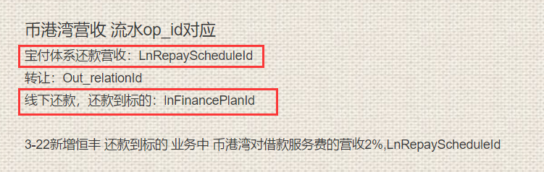

1. 载入页面默认为空
2. 以结算日期倒序排列
3. 币港湾营收（恒丰）总计统计查询条件下的营收总和
4. 手机号脱敏
5. 出借金额即匹配金额

### 存管未来30天兑付查询

重新确认了云贷七贷的计算公式

1）新增了当前资产方站岗余额

2）修改了预计退出债权利息计算公式的首期账单未还公式

3）优化云贷“预计前日回到站岗户资金”公式

1. \项目需求\原型\恒丰存管\管理台--存管二期\10月份-管理台（云贷产品未来30天兑付统计）
2. 新增当前资产方站岗余额；财务总账查询中的站岗户余额

可以对应看看相应的代码

1. 预计退出债权利息计算公式的首期账单未还公式

首期账单未还=每笔债权本金*（兑付日-借款日）*借款利率/365

首期账单已还=每笔剩余本金*（兑付日-最近已还账单日-1）*借款利率/365

注意：确认了一下，目前是按照这个公式计算的

4、优化云贷“预计前日回到站岗户资金”公式

1）筛选出所有用户（包含VIP）购买列表中债权账单日=兑付日-1且未还款的账单

=每笔账单应回本金+（借款人账单利息*理财人匹配本金/借款人总本金）*产品利率/43.8%

2）云贷从2018.1.19日起，将借款利率从43.8%调整为36%

即≥1.19日的借款对应的此项计算，需要将公式中的43.8%调整为36%；

1. DepCash30Task

### 财务总账查询（恒丰）-新增借款人余额

1、统计ln_sub_account表account_type非CANCEL状态的balance数据

### （管理台）每日日终快照-新增借款人余额

1. 财务管理--每日日终账务查询
2. SysBalanceDailyFileTask

注：不需要开发

### （后台服务）每日日终快照-新增借款人余额

1. sysBalanceDailySnapTask定时
2. Constans添加借款人余额类型

**public** **static** **final** String *SYS_ACCOUNT_LN_USER_BALANCE* = "*LN_USER_BALANCE*";//借款人余额

1. 统计ln_sub_account表account_type非CANCEL状态的balance数据

4、数据插入bs_sys_balance_daily_snap

Account_type:Constants.*SYS_SNAP_ACC_TYPE_BGW*

*Code:*Constans.*SYS_ACCOUNT_LN_USER_BALANCE*